INDICAÇÃO N.º ____/2025

Na forma que determina o Regimento Interno desta Casa Legislativa, o Vereador que a esta subscreve SOLICITA que a Mesa envie expediente a Excelentíssima Senhora Prefeita Municipal, a fim de que Vossa. Exa. Possa interceder junto a Secretaria Municipal de Meio Ambiente, juntamente ao órgão competente; Solicitando poda de árvores, situadas na estrada Santa Maria, as Margens da RJ145, Santana de Barra.
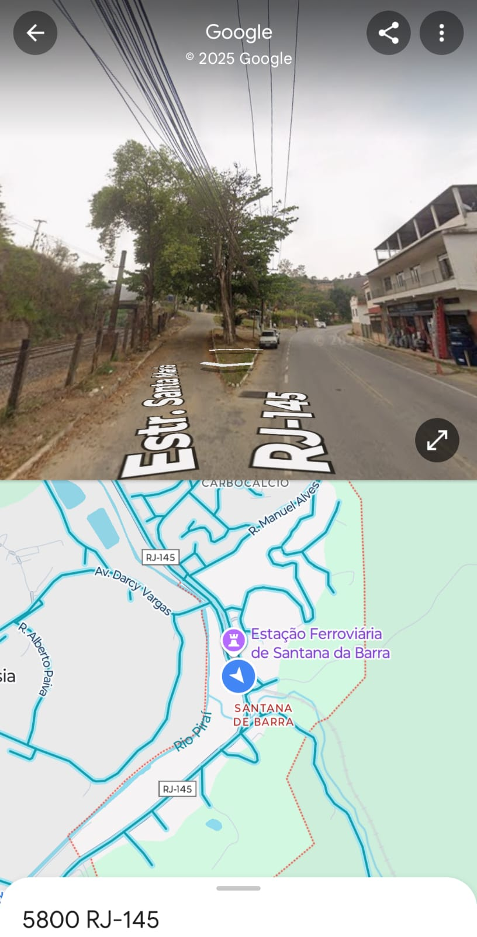
Sala Barão do Rio Bonito, 03 de Julho de 2025.
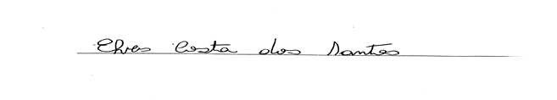
Vereador-autor

